Развлекательная программа
«ВСЕ ДЕЛО В ШЛЯПЕ»

Добрый день всем, кто пришел на нашу развлекательную программу «Все дело в шляпе». Сегодня мы решили рассказать и показать вам, что, где и когда носили люди на голове. Оказывается, уже 23000 лет назад люди делали себе головные уборы. Один из них – с оленьими рогами – был обнаружен учеными, очевидно, его надевали во время охоты, а это значит, что обычай облачаться в специальную одежду для выполнения той или иной работы уходит своими корнями в глубокую древность.
Ну, это было давно. Сегодня в гардеробе каждого человека можно увидеть несколько головных уборов. Обычно у женщин это шляпки, а у мужчин шапки. Кстати, как вы думаете, что означает слово «ШАПКА»?
В переводе с французского оно значит «покрышка»
А сейчас мы расскажем небольшую историю развития головных уборов (презентация)
Вот видите, сколько существует головных уборов, каждый по своему оригинален и необходим, как элемент костюма. А сейчас вы все сможете изменить свой костюм, для этого вам необходимо надеть свои головные уборы. Через несколько секунд, мы увидим, подходят ли головные уборы их обладателям, и убедимся в правильности пословицы «По Сеньке и шапка»
Кстати, эта поговорка имеет 2 смысла. Представим себе, что где-нибудь в селе жили 2 Сеньки. Один ленивый, неряшливый, все делал кое-как. И дом у него плохой, и крыша дырявая, и шапка у него была мятая, неказистая. Про него и говорили с усмешкой: «По Сеньке и шапка».
А другой Сенька был ловкий, умелый, дом у него исправный, забор всегда починен, одевался он опрятно, и шапка у него была аккуратная, красивая. Про такого люди говорили с уважением, как бы любуясь им : «По Сеньке и шапка»
Давайте хором произнесем эту фразу, тем самым продемонстрируем свои головные уборы.
Имея под рукой большое количество головных уборов, можно каждый день щеголять в новом, а если ничего нет, а нужно срочно прикрыть чем-нибудь голову – как поступить? Можно сделать головной убор своими руками.
Конкурс №1 «Прикрой голову»
Приглашаются на сцену 5 человек. Задание: сделать из газеты головной убор
Игра с залом.
По сигналу ведущего передать головной убор до последнего ряда и вернуть его обратно.

Шляпная мода зародилась давно, наверно, одновременно с модой на одежду. С тех пор она постоянно меняется. Давайте вернемся в прошлое. Скажите, какой головной убор предпочел бы мужчина, одетый в кольчугу? (шлем)
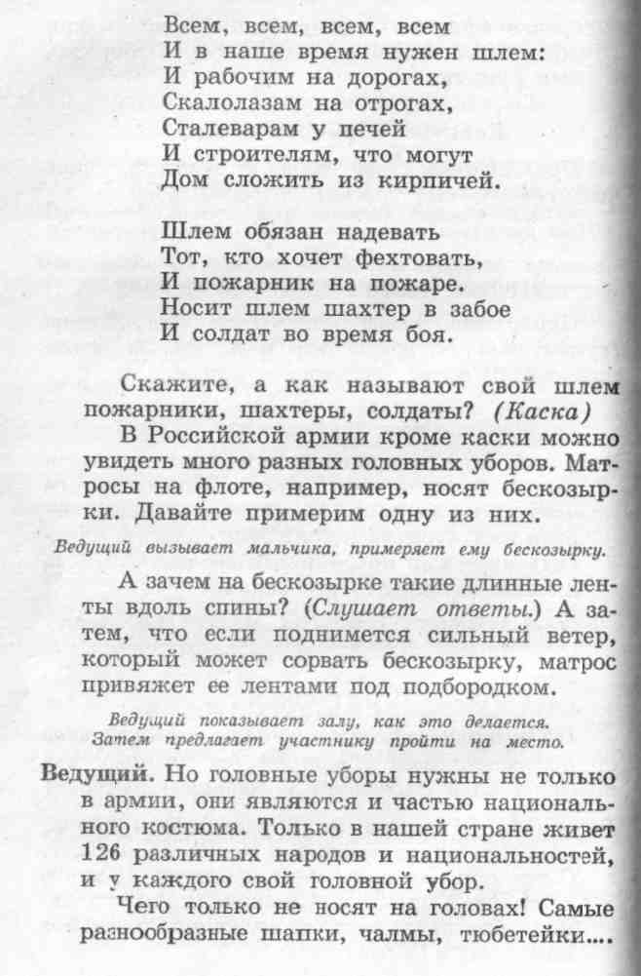
(Демонстрация презентации различных головных уборов)
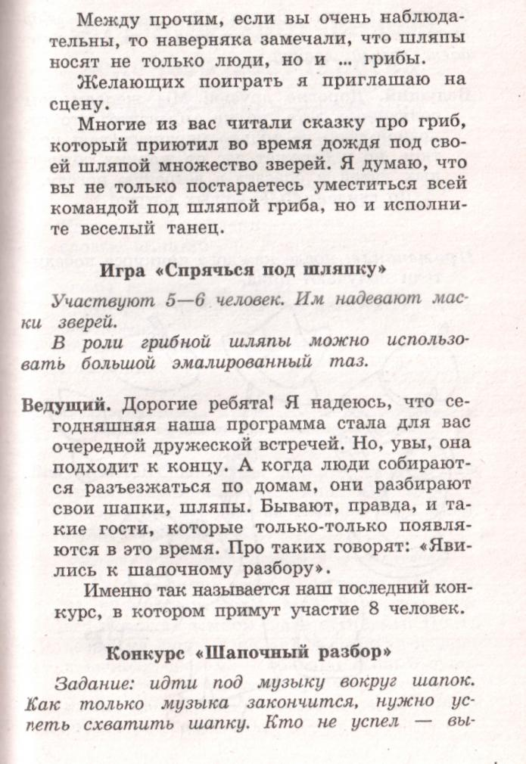
бывает из игры. Затем один головной убор убирается, игра продолжается и т.д.

На этом мы с вами прощаемся и желаем вам, чтобы ваши головные уборы не только украшали ваши костюмы, но и спасали вас от непогоды. Всего вам доброго! До новых встреч!

